

**向日葵班今日动态**

4月2日

、月日

* 集体活动

数学：花朵配对

今天宝宝们一起帮助彩色花找相对应颜色的花心，匹配成功就用胶棒涂一涂，把花心粘在上面。

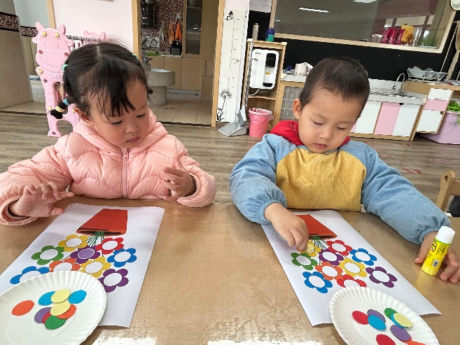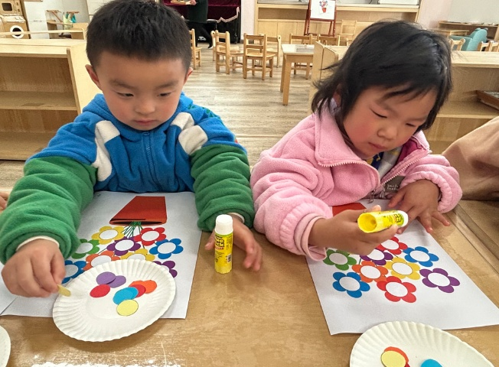

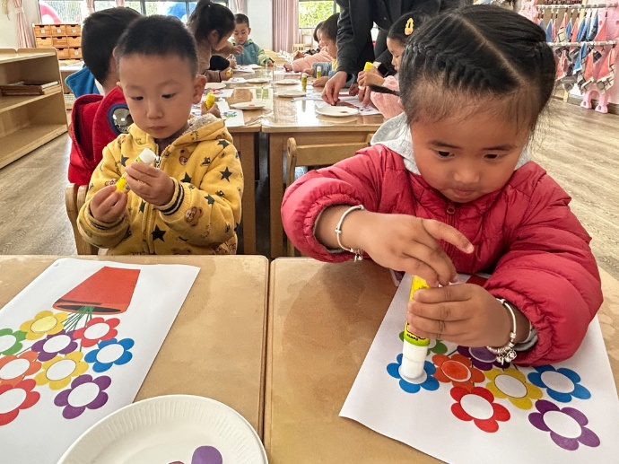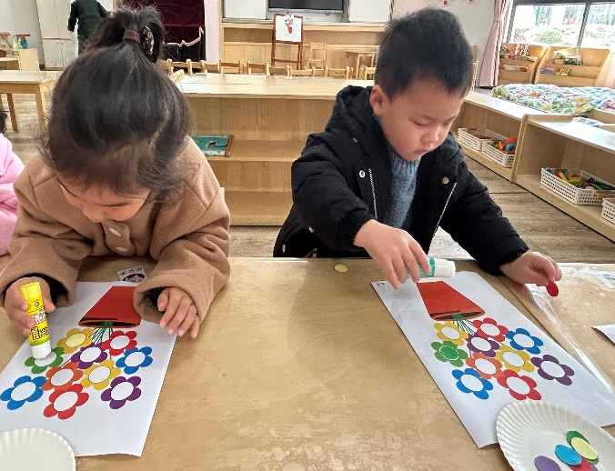

（还有照片在一起长大APP）



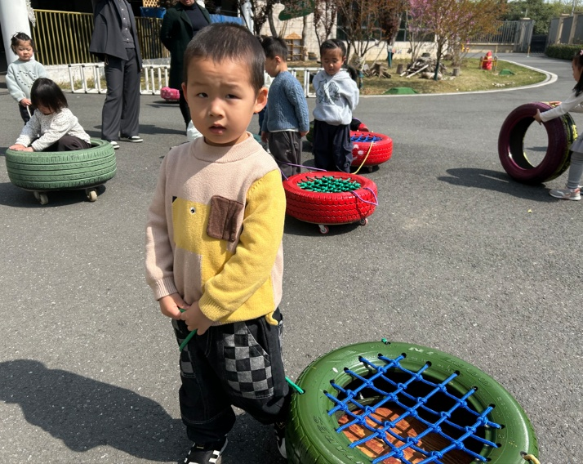户外活动

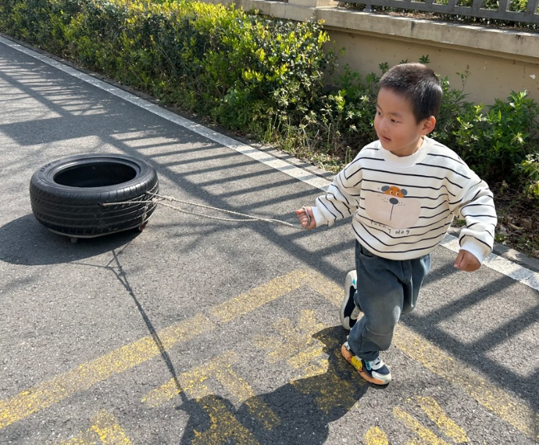

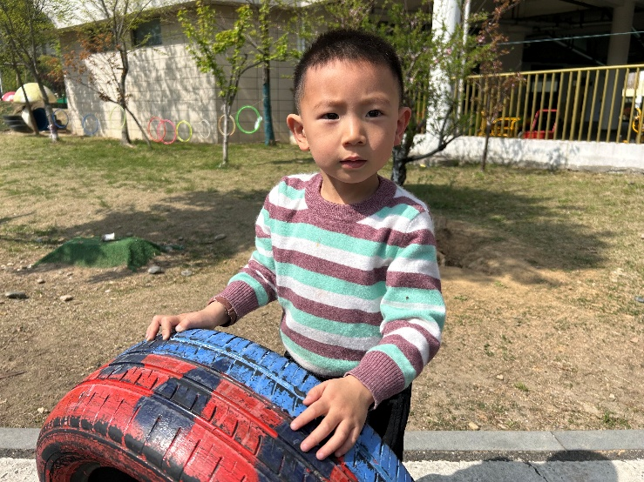

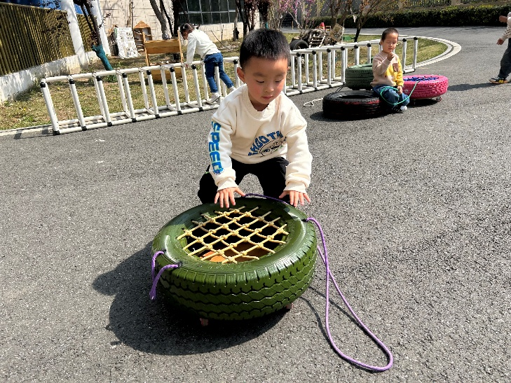

（还有照片在一起长大APP）

今日食谱

早上：鲜牛奶、自选饼干、百吉福奶酪棒；

中午：香米饭、清蒸鸦片鱼、肉茉包菜、青菜木耳鸡蛋汤；

下午：青菜肉丝笃烂面、樱桃番茄、人参果。

温馨提示

美丽的春天丰富而多彩，处处都蕴含着教育契机。结合春天主题活动，为了满足幼儿活动的需要，我园智用资源，2025年4月9日（暂定）将组织幼儿和家长赴“南京紫清湖动物园”共同开展亲子一日游社会实践活动，让幼儿亲近自然、喜爱动物、拓宽视野，促进亲子情感和谐。感兴趣的家长们点击链接报名哦！报名缴费直接扫二维码，完成后告知我们一下。